老台北巡禮
前陣子我寫了小時候之天馬行空篇，引起很多朋友迴響，還有朋友拿起電話摳我要我多寫一些，有一位車友還很驚訝我的超級記性，哈哈，這應該代表我老了，我爸常說他陳年舊事如在眼前、三五分鐘之事忘的乾乾淨淨。
我本來想寫我在ICRT打工的日子，相信有這種經歷的人很少，很精彩，但我在找資料時遇到瓶頸，我打工的ICRT在陽明山山仔后，不是在松江路（他們現在搬去新莊），我手邊沒有ICRT的老照片，上網找居然也沒有，後來我試著用AFNT（美軍電台在ICRT陽明山的原址）找，意外發現AFNT原本在中華路的Sugar大樓，大概70年代才搬去陽明山，結果也沒找到照片，但我在一些老駐台美軍的部落格找出一堆寶，一些當年駐台美軍詳實的紀錄了四、五十年前的台灣，拜網路之賜我可以連結到這些資料，今天可以來跟大家分享這些老台灣的面貌。

我想當年大多數台灣人顧三餐溫飽都頗吃力，拍個人照算是奢侈，更遑論是拍風景，我記得以前底片就不便宜，柯達(Kodak)是標竿，其次是富士(FuJi)，然後是櫻花(Sakura)，櫻花後來更名為Konika，，在我小時候42張的柯達底片一卷要將近台幣一百元，沖洗費加相片大概要三、四百元，一般家庭一個月收入也才幾千元，要拍照真的困難，照面裡沒有拍人也會被罵浪費，所以老台灣在我們記憶裡消逝而沒留下影像。當年一個美軍大兵月薪72元，但派來台灣之後就暴增到將近600美元還外加零用錢，以當年匯率1:42來看(當時台灣物價又便宜)，這些老美來台灣真是薛海，各個都是好野人，這些好野人幫我們記錄了老台北的風光。

當年駐台美軍人數很多，據說越戰高峰時有20萬人，陸海空跟情報都有，來台的人數高峰有二批，第一批是韓戰時期（1956~1958），另一批是越戰時期(1968~1971)，過了1972人數就越來越少，到1977幾乎走光了，1979年最後一批關燈走人，前後美軍駐台約25年。在台的總部叫做USTDC（美軍台灣協防總部，直屬美軍太平洋司令部），地址在現在的臺北市圓山中山美術公園（東場區）跟中山足球場（西場區），另外有位於現在AIT的MAAG（美軍顧問團），天母有一間美軍海軍醫院，空軍總部位於現在基隆路上的台大商學院（建築物還在），航空隊位於松山、清泉崗跟台南（台南軍機場是美軍蓋的），林口還有一個空軍偵搜隊，負責中共通訊的情報蒐集。我不確定美軍海軍的總部在何處？我還沒把他們的部落格看完，可能還有別的美軍分散在四處。

我看這些前美軍的部落格後有很多小時記憶都回來了，我一直記得我爸常帶我去美軍的圓山基地，我爸可以進美軍的營地，有時是去跟美軍軍官聊天，有時候帶我去美軍福利社買東西（免稅，大多是台灣沒有的東西，像是現在的COSTCO），這間美軍福利社是Navy Exchange，不是叫PX（但性質相同）。

因為USTDC在圓山，所以這些老美在這區域的老照片特別多，很特別的是老中山橋，在民國四十年代中山橋叫做基隆河橋，據說當初日本人蓋這個橋是為了讓日本皇太子來參拜在圓山的神社（現在的圓山飯店），原本中山北路叫做敕使街道 (Chokushi kaido)，這典故身為台灣人不可不知喔。很有趣的是原本基隆河上有一間像龍舟的河上餐廳(在現在北美館附近)，在民國52年的葛樂利颱風時吹壞了，後來沒有重建，民國四十年代的基隆河很乾淨，可以行船還很多人捕魚，後來台北變成工業城基隆河就變成臭水溝了。另外一提的是原本台大附近的公館是有鐵路的，有沒有人知道這鐵路通到哪裡?

這些老美對台灣的颱風印象深刻，尤其是葛樂理颱風（Typhoon Gloria），據老美軍說葛樂理颱風並不大，但破壞力超強是因為它停在宜蘭外海停滯了好幾天不動，颱風最怕就是這種陰魂不散的，前幾年重創台北的納莉也是如出一轍，早期颱風的名字都是美軍的氣象站命名的，他們的儀器也是當時最先進的，台灣當時氣象預報都是用猜的，近年美國讓我們的氣象局能分享衛星氣象圖我們的預報才有精進。

另外幾乎被遺忘的是華航的前身 Civil Air Transport (CAT)民航空運公司，這間公司是抗日時飛虎隊的美國陳納德 (Claire Lee Chennault) 將軍創立的，民國38年跟蔣介石一起撤來台灣，台灣政府佔股權51%、美國政府49%，早期是台灣唯一飛國際及國內線的航空公司(也進行秘密任務)，一直到華航成立後股權才轉移給CIA，CIA接手後更名為Air America，在越戰及東南亞出任務，很有名呢(好萊塢還拍成電影，主角是Mel Gibson)。

另外，有老美就有色情業，拜美軍之賜，60年代的台北是春城，酒店主要分佈在中山北路三段、德惠街、雙城街、民權西路，也有跨界到北投尋芳的，北投溫泉旅社一般是日本人的最愛，但看來老美有洞就90分，語言不通沒關係(北投走日系)。當年台妹就很猛，賺不少美金外匯不說，很多吧女還把自己嫁給老美大兵，不少大兵單身來雙人回，這些回美國四、五十年的老兵對台北聲色場所還念念不忘，一間間如數家珍，這些老美軍不是沒待過別的國家，但大多對當時落後但純樸的台灣念念不忘，幾乎每一個人都說台灣人對美國人最好，很多還每年回來找尋少時的生活點滴。

光復後西門町是全台灣最熱鬧的地方（東區當年都還只是一大片田地），想起娛樂就是西門町莫屬，武昌街當時叫做電影街，百貨公司也全部集結在西門町，印象裡大的有第一百貨、今日百貨、遠東百貨跟一些小間的百貨公司，當時還沒有新光百貨哩（印象裡高中時新光才開了一間新光巴兒可），小時候上西門町都要穿戴最好的衣服鞋子出門，有娛樂當然也有色情，三七仔相傳就是源自西門町，跟我同年齡的當初唸高中時到西門町應該都有被拉客的經驗。

民國55年1月19日在西門町新生戲院發生一場大火奪走卅條人命，當時驚動到最高層，從那時候政府才開始重視公共場所的消防，由於事發是1月19日，原址後來改建為新聲戲院，1988年5月8日祝融再訪新聲戲院，目前的錢櫃大樓是光復以來第三代。

不過美國當時是真的很努力協防台灣，對台幫助很大，823炮戰時美軍也駐守馬祖跟金門(我爸爸當時也在金門)，美軍也有不少傷亡，很多空戰也是老美飛漆台灣國旗的戰鬥機打的。

很有趣喔，當時美軍在萬里附近擁有一片海灘，叫做McCauley Beach(麥考利海灘)，有各種設施像渡假小屋、烤肉設備、涼亭、shower、衝浪設備等等。後來撤走應該是移交給台灣政府了、這段歷史台灣好像沒幾個人知道。
位於現在北美館一帶的美軍USTDC（美軍台灣協防總部）東場區
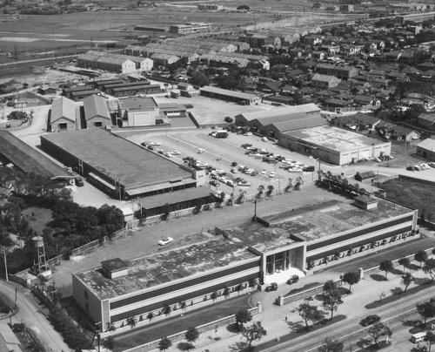
位於現在中山足球場一帶的美軍USTDC（美軍台灣協防總部）西場區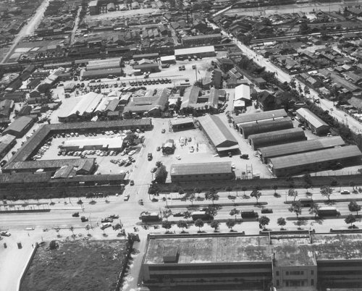
西場區另一個角度，看中山北路上的車子應該知道年代久遠，
小山上的廟應該還在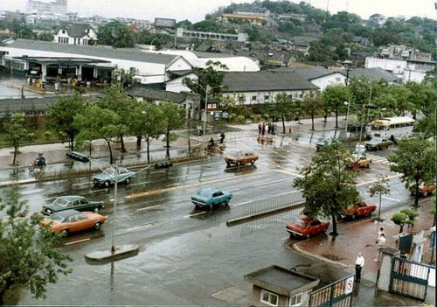
這間古色古香的建築就是美軍台灣司令的辦公室（現在已經拆除）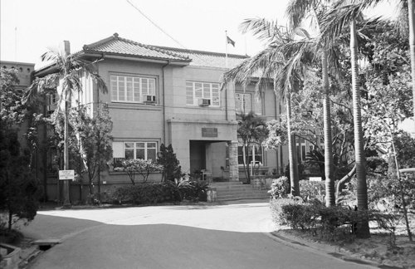
美軍跟黃包車
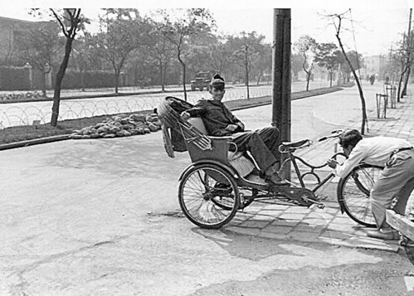
剛從基隆下船的美軍軍官家屬（看碼頭上的美國車，應該是1950年代）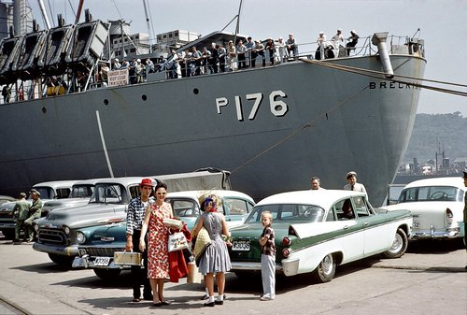
美軍駐台的單位一覽
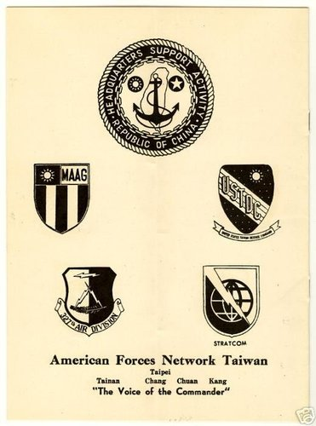
由這張圖表可看出台灣在60年代在美軍太平洋佈防地位的重要性
（跟日本等量齊觀）
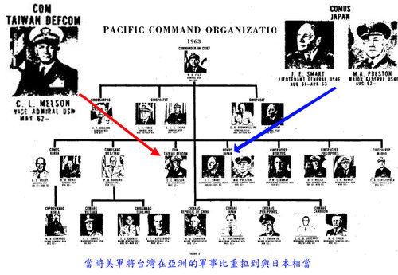
小時常去的美軍福利社
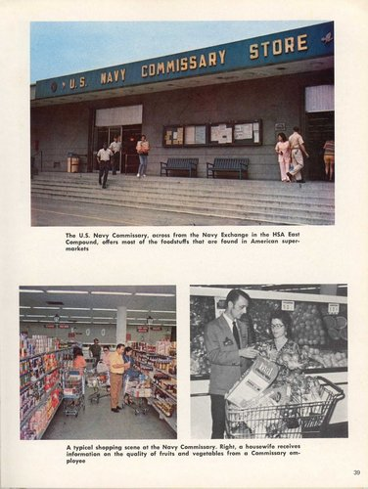

準備上學的美國小孩
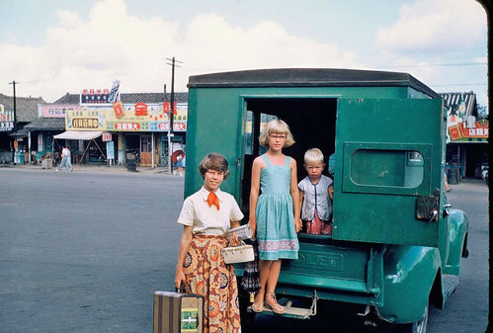
日據時代的圓山神社（可看到中山橋）
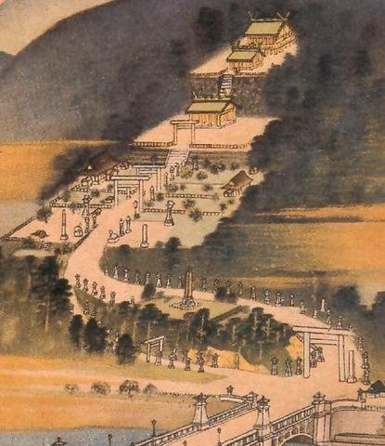
還在興建中的圓山飯店，主殿還沒蓋
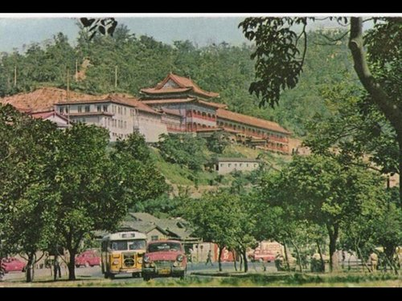
中山橋原本很美（這是民國四十年代，圓山飯店主殿還沒蓋）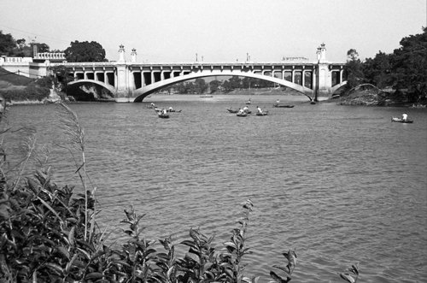
中山橋原來有四個日式塔樓，被蔣介石下令拆了
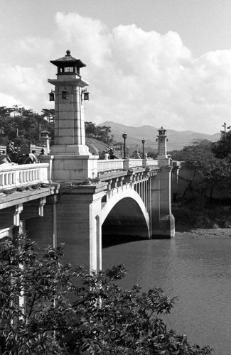
另一個角度
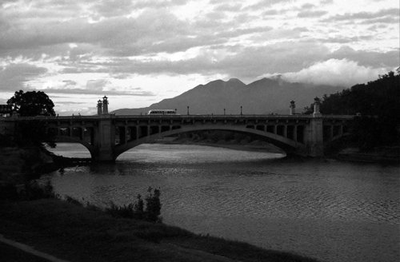
老圓山飯店，現在的主殿在1973年才落成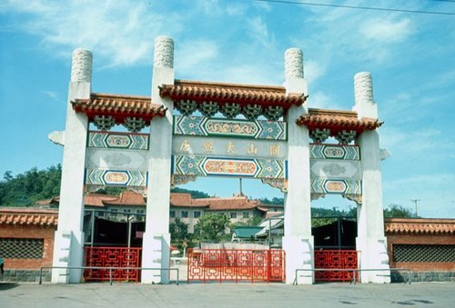
能想像基隆河上捕魚嗎？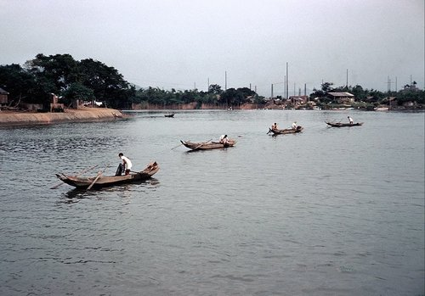
中山橋下的基隆河，有漁船，右上隱約可看到水上餐廳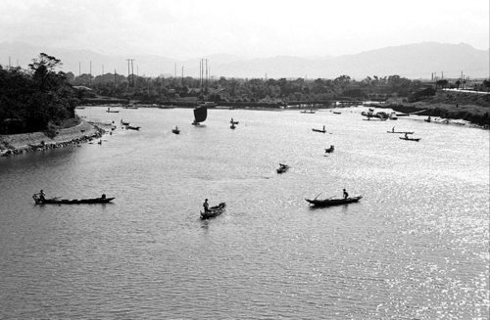
哈哈，最酷的就是這間水上餐廳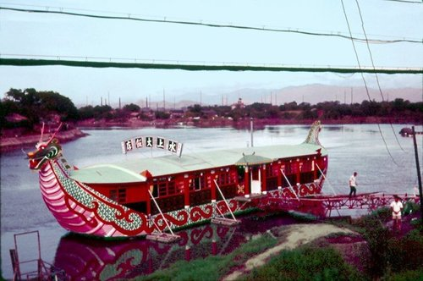
葛樂理颱風（Typhoon Gloria）肆虐
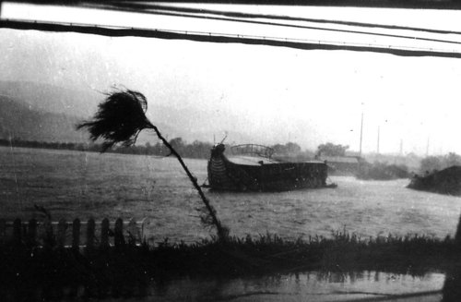
滅頂！名符其實的水上
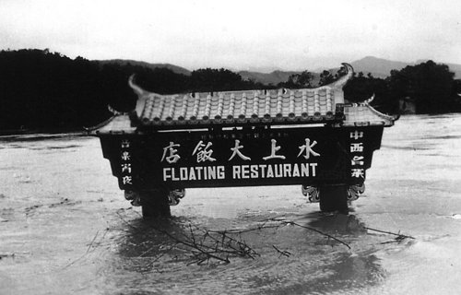
圓山附近變成水鄉澤國，這二個洋妞八成是軍眷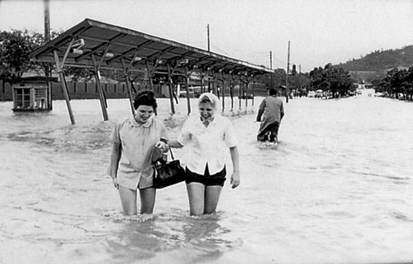
這台老道奇快變成潛水艇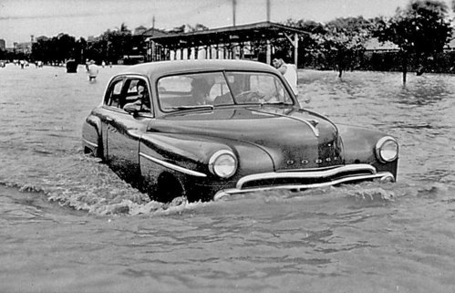
美軍總部也泡在水裡
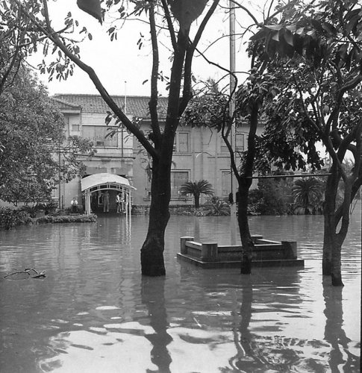
傳奇色彩濃厚的CAT民航空運公司（停在松山機場）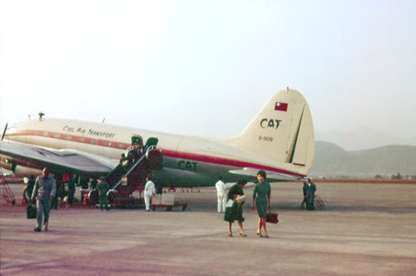
我很驚訝看到埃索的油罐車，當時搭飛機還有紅地毯喔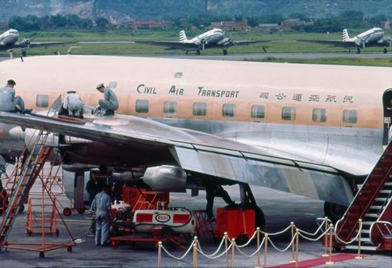
這二個辣妹台灣空姐現在應該七十歲了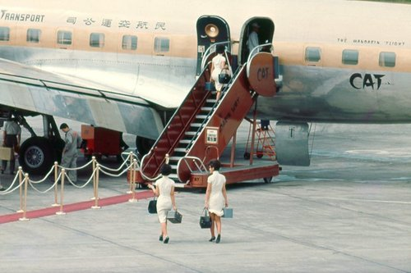
背國旗的CAT航空英姿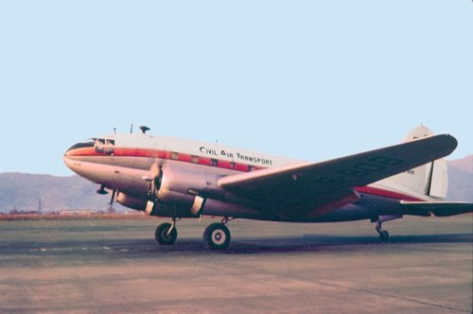
CAT也步入噴射機時代，有人知道這是哪一型飛機嗎？
（答案是通用動力 Convair 880-22M）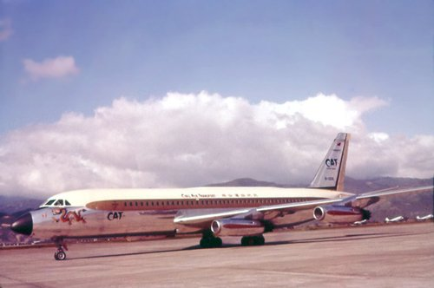
看過總統府附近的黃包車嗎（人力車）？
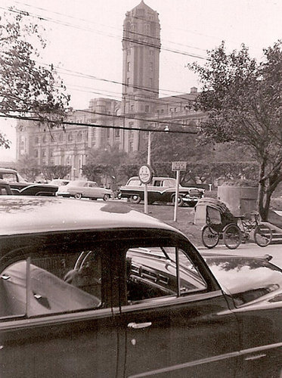
老蔣823去金門跟協防美軍合影
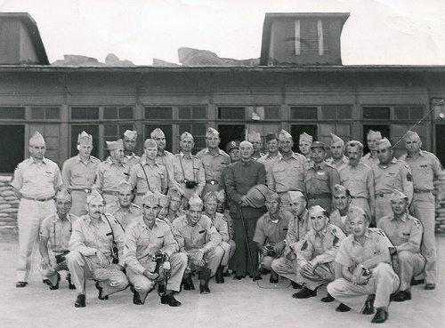
老美可不把老將當神，就地就稍息了
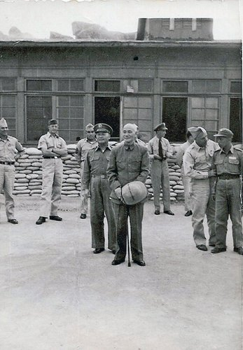
愛搞個人崇拜的老蔣現在看起來真可笑
（這是他去世前四年的雙十國慶）
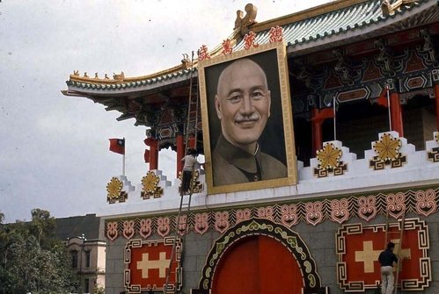
當年的駐台美軍與台灣軍官合影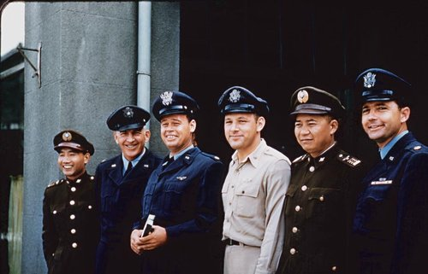
這應該是現在的承德橋橋頭附近，
真想跳進照片裡去買他十甲地，現在就百億富翁了
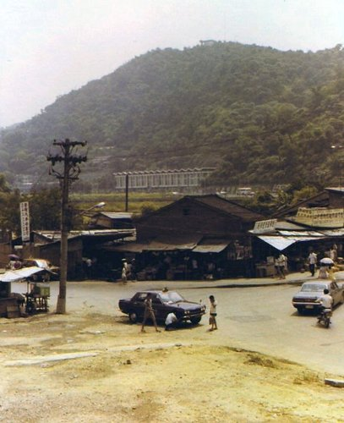
這間據說是台灣第一間帕補
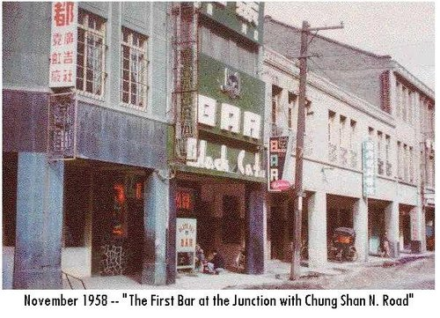
猜猜這是哪？答案是中山市場，我差點忘了這道路通中山南北路的陸橋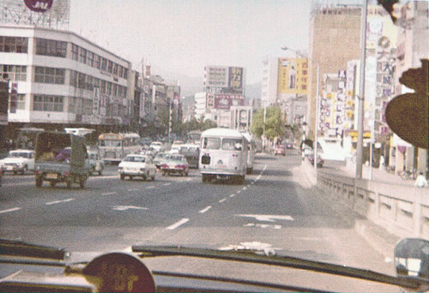
中山北路民權東路口，前方是中央酒店(後來改名為富都飯店)
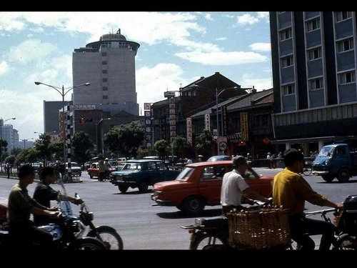
位於萬里附近的美軍麥考利海灘，遠方應該是野柳吧？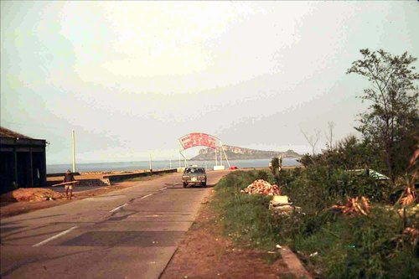
跟老美去麥考利海灘HAPPY的台灣辣妹（現在應該也六十好幾）
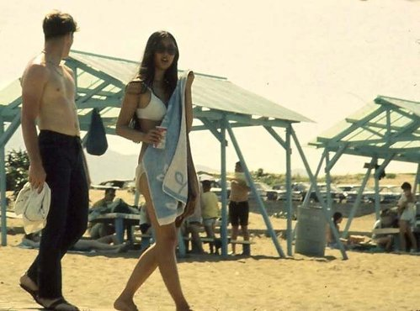
老圓環
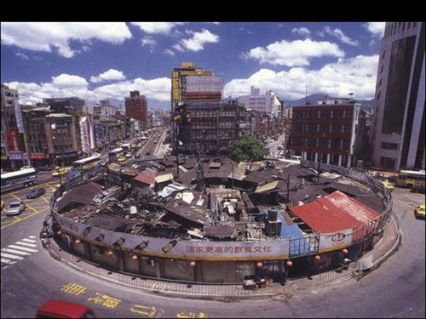
記得圓山動物園吧？反共標語真刺眼，榮冠果樂好像一夕間在台灣消失（我還蠻喜歡喝的）
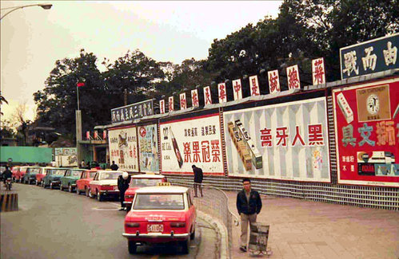
記得圓山的地下道嗎? 想起來賣燒酒螺的攤販沒?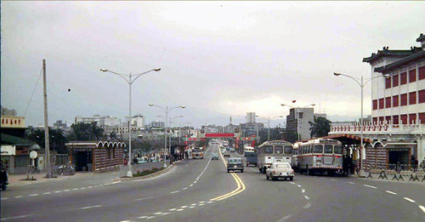
這張這是國父百年誕辰紀念牌樓，所以是民國55年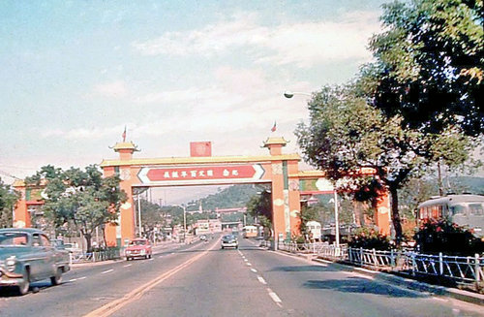記得中華體育館嗎？
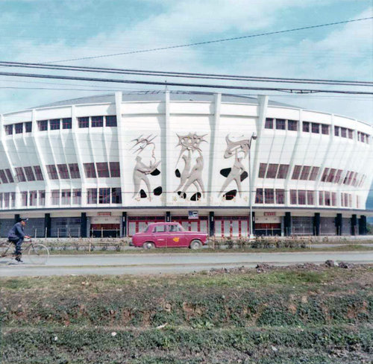
遠眺中華體育館
（當年一年落成，現在台灣卻蓋不出來一間像樣的體育館）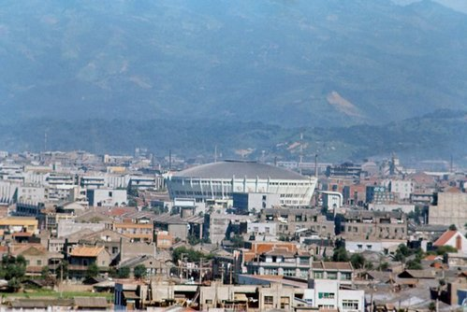
這是敦化北路南京東路路口，當時敦化南北路的樹都還是小樹，現在都是參天古木，當年台北市政府（市長高玉樹）愛在路口建圓環，圓環裡要放個銅像，一條敦化南北路有三個圓環、三個銅像，仁愛路是于右任銅像，南京東路口是吳稚暉銅像、八德路口有個蔣介石銅像，遠方是復旦橋（大家都忘了吧？）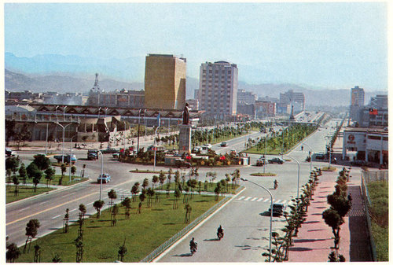
公館當年像個小山城，還有鐵路
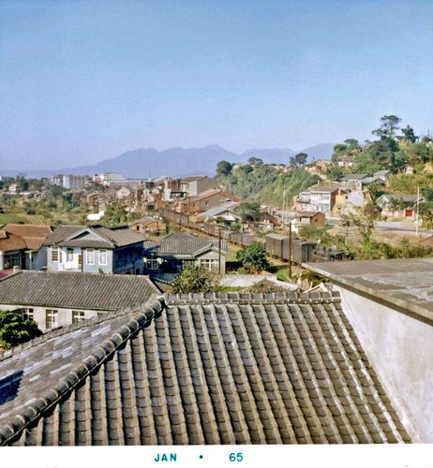
再一張公館往新店方向，注意到鐵路了嗎？遠方看起來尚未開發，原始的山巒現在不知面貌如何？
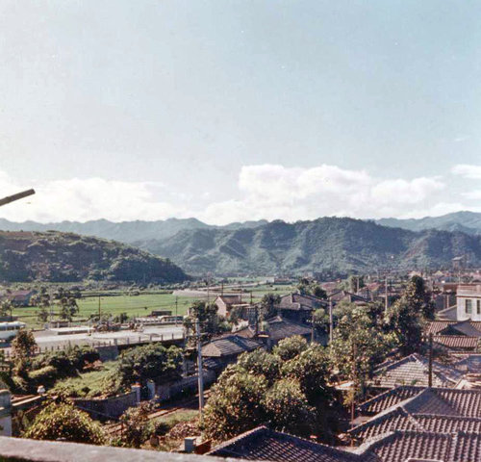
老中華路！這是第一棟(忠棟)
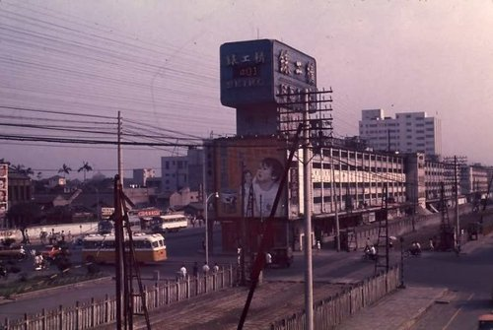
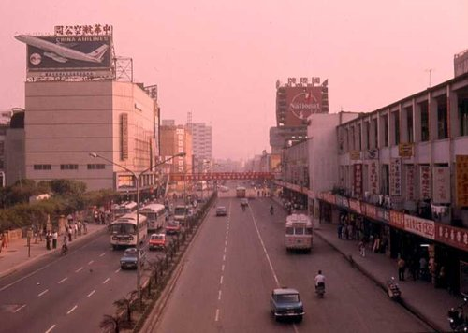
好久不見的老朋友：中華商場（懷念真北平、點心世界吧？）
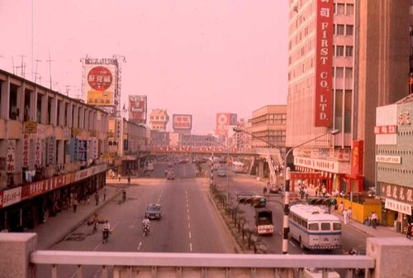
別以為這張是搞笑，第一代新生戲院命運多舛，它在民國55年燒掉了，死傷幾十人，當時是光復以來最慘火災
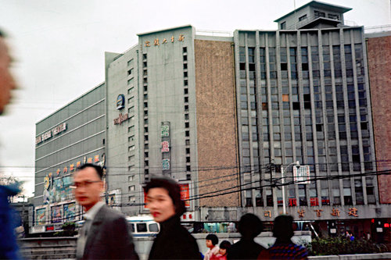
第二代重建改名為新聲戲院，1988年又燒掉了
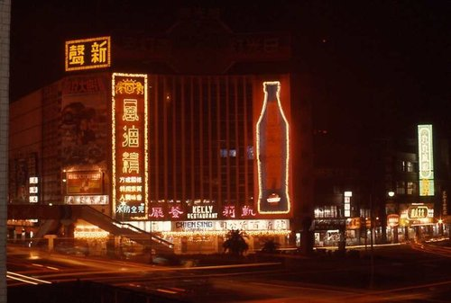
中華路圓環
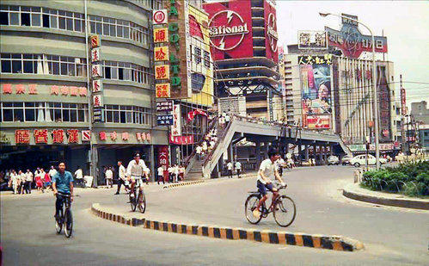
再一張
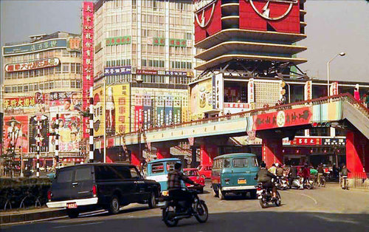
還記得長鼻子公車嗎？
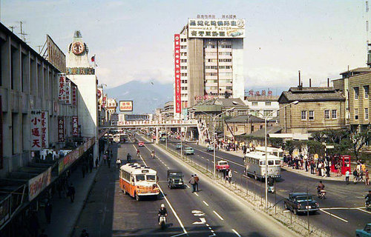
這張中華路照片的車子都很讚
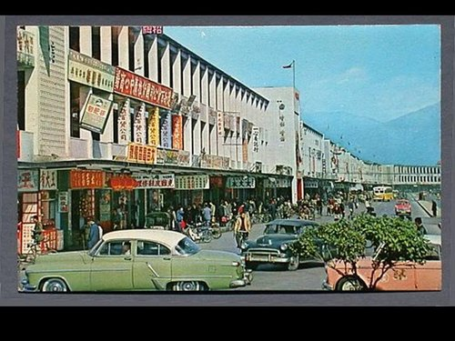
這條應該是衡陽路，當時應該算是數一數二的大馬路
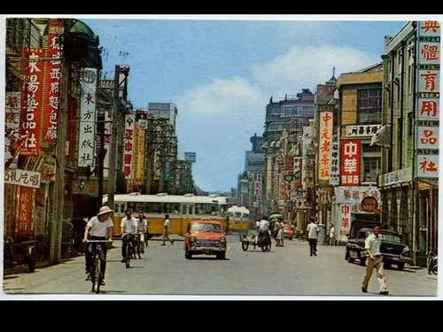
以前總統府二側有噴泉，後來當政者迷信把它們拆了
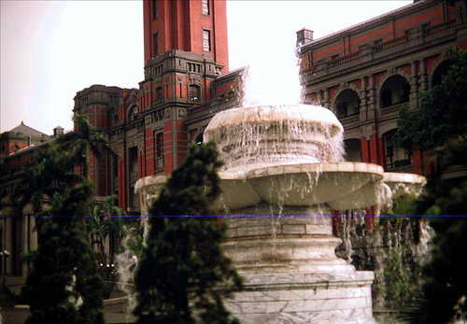
幫台灣駐守台灣海峽的美軍F86聯隊（台南軍機場），最右邊是美國海軍PV2-5F反潛機
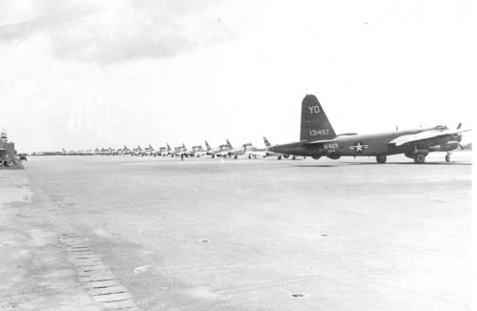
駐紮清泉崗的F-4 幽靈式戰機（傳聞曾配備戰術式核武）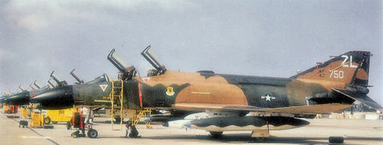
投誠來的米格15（著白帽者為當時美軍司令）